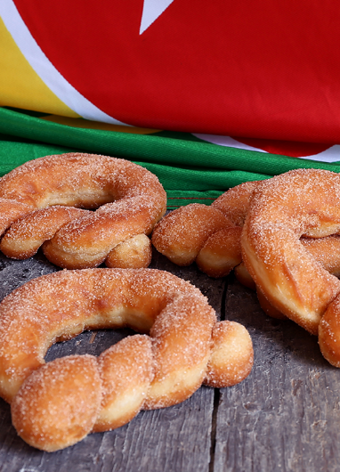
Tritordeum Nonnevotten
Typische Carnavalsgebak uit Sittard, gemaakt met het Limburgse graan Tritordeum; het nieuwe graan van de Kollenberger Spelt telers.
Bereidingstijd: 90 minuten
Hoeveelheid: 20 stuks
Ingrediënten:
- 500 gram Tritordeum witbroodmix
- 50 gram verse gist
- 40 gram honing
- 75 gram boter
- 250 gram melk
- 1 ei
- 1 zakje vanille suiker
- Snufje zout
- Snufje kaneel
Afwerking:
- Kaneelsuiker
Materialen:
- Kom
- Frituurpan met arachideolie
- Theedoek
- Keukenweegschaal
Voorbereiding
Zorg dat de ingrediënten op kamertemperatuur zijn. Meng in een kom of een soepbord suiker met een snufje kaneel. Zorg voor genoeg suiker zodat de Nonnevotten erin kunnen worden gerold.
Belangrijk: Als u de gedroogde gist gebruikt, vermeng deze dan met de witbroodmix. Het is absoluut verboden om gedroogde gist te mengen met water! Houd de gist en het zout gescheiden van elkaar.
Werkwijze
Doe alle ingrediënten in de keukenmachine, houd wat melk achter. Zet de keukenmachine aan in de eerste versnelling voor ca. 5 minuten. Kijk of er nog water aan moet worden toegevoegd. Het moet een soepel deegje worden. Zet de machine na ca. 5 minuten in de tweede versnelling. Neem een stukje deeg en trek dit voorzichtig uit elkaar. Als er een dun vliesje ontstaat met een egale kleur dan is het deeg goed.
Neem het deeg uit de keukenmachine, maak er een bol van en leg het onder een theedoek. Laat het deegstuk minimaal 30 minuten rijzen. Druk na 30 minuten het deegstuk plat en vorm opnieuw een bol. Laat het deeg wederom 30 minuten rijzen.
Verdeel het deegstuk in 20 gelijke stukjes. Een stukje weegt ca 65 gram. en bol alle stukjes op. Laat de deegstukjes even rusten. Rol de bolletjes uit tot lange deegstrengels van ca 30 cm lang. Tip doe het uitrollen in twee stapjes. Knoop de uiteindes aan elkaar tot een krakelingvorm. Laat de deegstukken ca. 20 minuten rijzen op een ingestrooide theedoek. Bak de deegstukken in arachideolie op 180°C tot de Nonnevotten goudbruin zijn. Rol ze direct na het bakken in de kaneelsuiker.

